**PROGRAMAS 2024**

**DIRECTOR DE PROMOCION ECONOMICA: J. JESUS ZUÑIGA HERNANDEZ**

**Desde la Sedeco💼, organizamos mensualmente charlas y capacitaciones para que los emprendedores y emprendedoras de Jalisco sigan creciendo 📈.**

**Consulta los cursos de este mes y participa.**

**☎️ Más información: 33 3030-2000 exts. 55009, 55033 y 55045.**

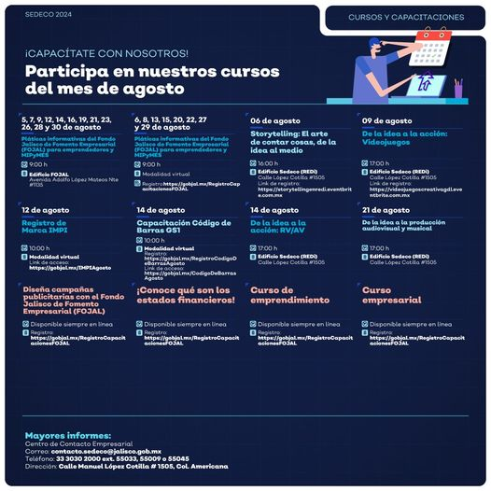

**SNE** Convocatorias abiertas



**FONDO JALISCO DE FOMENTO EMPRESARIAL (FOJAL)**

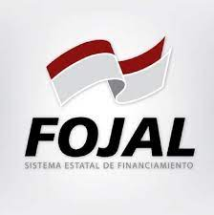

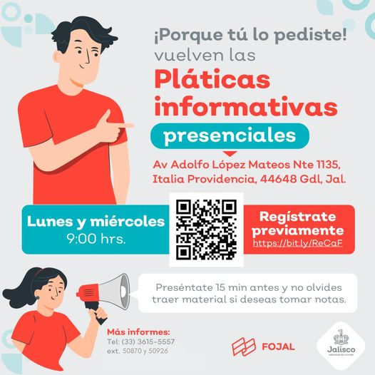**Financiamiento enfocado al negocio programa abierto todo el año.**

**Aprovecha los cursos que tiene FOJAL para la comunidad empresarial y emprendedora del estado ¡No dejes de actualizarte y aprende de manera gratuita sobre los temas que más se adapten a tu negocio te esperamos**